Fecha: 29 de Octubre de 2015
Boletín de prensa Nº 1462

PASTO ENTRE LAS CIUDADES CON LOS MEJORES RESULTADOS DE PRUEBAS SABER 11

La Ministra de Educación Gina Parody, en compañía de la directora del Icfes, Ximena Dueñas, presentaron los resultados de las Pruebas Saber 11 en las que participaron 544.908 estudiantes de colegios oficiales y privados de Colombia de Calendario A. El informe al respecto revela que Tunja, capital del departamento de Boyacá, obtuvo el mayor porcentaje de estudiantes ubicados en los primeros puestos, más exactamente, el 71,14%; seguida por Bucaramanga con el 67,48%; Pasto, 62,16%; Bogotá, 61,50%; y Villavicencio con el 59,15%.

ALUMBRADO NAVIDEÑO TENDRÁ MAYOR COMPONENTE ARTÍSTICO QUE LUMÍNICO

“Vamos a tener un alumbrado navideño de gran calidad artística pero con un consumo mínimo de energía, esto en atención a las disposiciones del Gobierno Nacional frente a las actuales condiciones climatológicas”, con estas palabras la gerente de Sepal S.A Maritza Rosero indicó que la capital de Nariño está comprometida con el ahorro de energía pero que también cumplirá con presentar a Pasto como una ciudad de gran atractivo turístico en época decembrina.

La gerente de Sepal S.A. indicó que se trabaja en un proyecto de alumbrado navideño donde se prioriza y resalta las obras artísticas de diferentes artesanos que serán complementadas con iluminación con un mínimo consumo de energía.

La directiva manifestó que se cumplirá el proceso de instalación de las figuras que engalanan distintos sectores de la ciudad puesto que el alumbrado navideño según el acuerdo Acuerdo 046 de noviembre 30 de 2014, hace parte de la programación de las festividades de fin de año y carnavales y se encuentra institucionalizado, pero que efectivamente se utilizará iluminación con manguera tipo LED que minimiza el consumo de electricidad.

“Según estudios técnicos, se establecerá un consumo de energía del 20% con relación a los anteriores proyectos, toda vez que se reducen los puntos de intervención, además se reducirán las instalaciones de iluminación y reflectores. Se ha tenido en cuenta los diferentes llamados de la comunidad y obrando con responsabilidad se han tomado las medidas anteriormente mencionadas”, precisó.

Finalmente resaltó la importancia del proyecto de Alumbrado Navideño para los diferentes sectores del comercio formal e informal porque contribuye a la dinámica económica, fomenta empleos temporales directos e indirectos, aspectos que benefician a la comunidad.

Mayor Información: Coordinador de Comunicaciones Sepal, Darío Estrada. Celular: 3006954496
DAN A CONOCER EXPERIENCIAS DE INTERCULTURALIDAD Y COMUNICACIÓN BINACIONAL

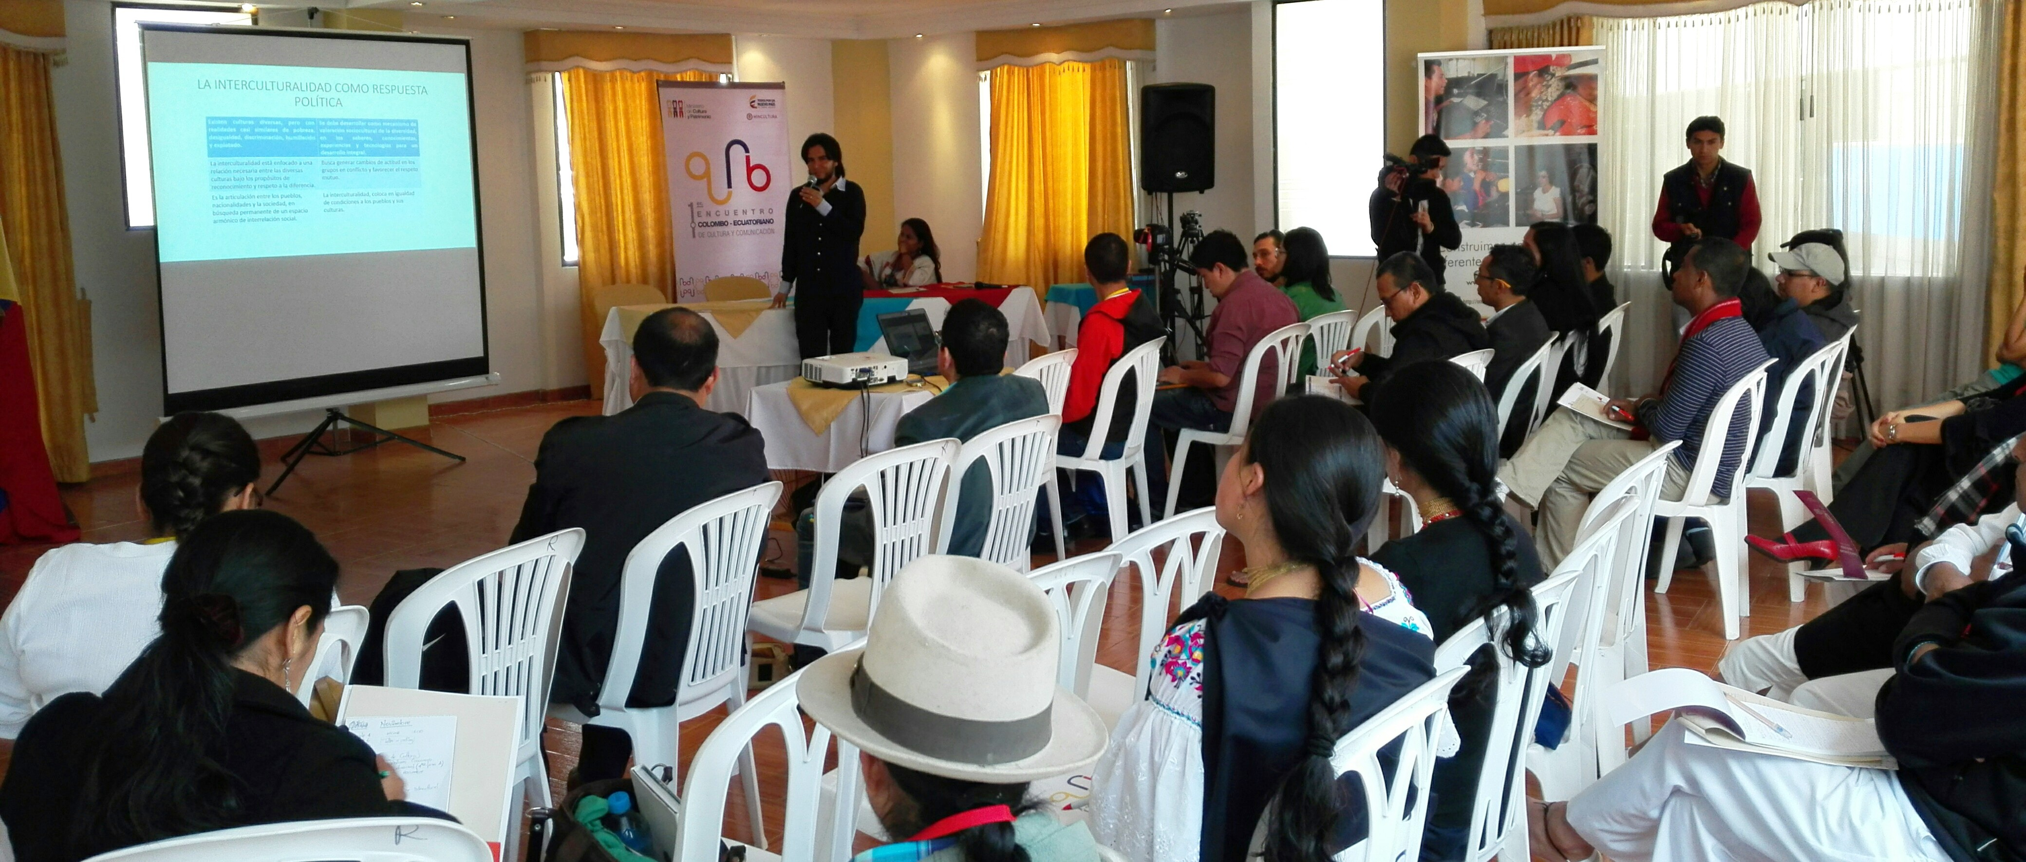

Con el propósito de conocer experiencias locales de interculturalidad, comunicación e intercambios binacionales, en Pasto se desarrolla el Primer Encuentro Colombo-Ecuatoriano de Comunicación y Cultura que reúne a 70 productores de contenidos culturales de los dos países. El evento cuenta con el apoyo de la Alcaldía de Pasto, el Fondo Mixto de Promoción de la Cultura y las Artes de Nariño y Corpocarnaval.

Argemiro Cortés, director de comunicaciones del Ministerio de Cultura, indicó que el encuentro es una oportunidad para resaltar el trabajo que se viene desarrollando en materia de Comunicación en Colombia y Ecuador para aportar al desarrollo social. “Hay temas de trascendencia como patrimonio, género, interculturalidad e integración fronteriza a través de los cuales se impulsa la producción de programas y contenidos culturales. En el país se cuenta con más de 600 emisoras comunitarias y 650 canales locales que demuestran que hay un compromiso para promover iniciativas de este carácter y construir la paz”.

Isabel Rohn, directora de Inventario y Catalogación de la Subsecretaría de Patrimonio del Ministerio de Cultura y Patrimonio del Ecuador, destacó la importancia de este encuentro que responde a un compromiso binacional y donde se busca establecer acciones conjuntas que propendan por fortalecer el papel de la comunicación para fortalecer los procesos culturales y sociales. “No existen fronteras, son imaginarios y con esta iniciativa estableceremos un plan de acción que nos permita integrarnos y desplegar nuestras formas de vida, costumbres y pensamientos. Es la primera vez que vengo a Pasto y estoy muy familiarizada, agradezco la acogida que nos han dado en esta hermosa ciudad”, puntualizó.

Finalmente, Matilde González Ferrer, coordinadora del Centro de Creación de Contenidos Culturales en zona de frontera de la Guajira, se refirió a los proyectos de comunicación que se desarrollan desde este sector del país que contribuyen al propósito de romper fronteras. “Se ha dado a conocer otra clases de historias a través de nuevas narrativas donde se rompe con el estigma de contrabando y problemas de la región. Los relatos contienen audio e imágenes y permite que a nivel nacional e internacional se conozca el territorio desde una mirada de interculturalidad y esa debería ser la apuesta de los espacios fronterizos”.

Mayor Información: Secretaria de Cultura, María Paula Chavarriaga R. Celular: 3006196374

NUEVAS DISPOSICIONES PARA PAGO DE INCENTIVO DE SALUD, PROGRAMA “MÁS FAMILIAS EN ACCIÓN

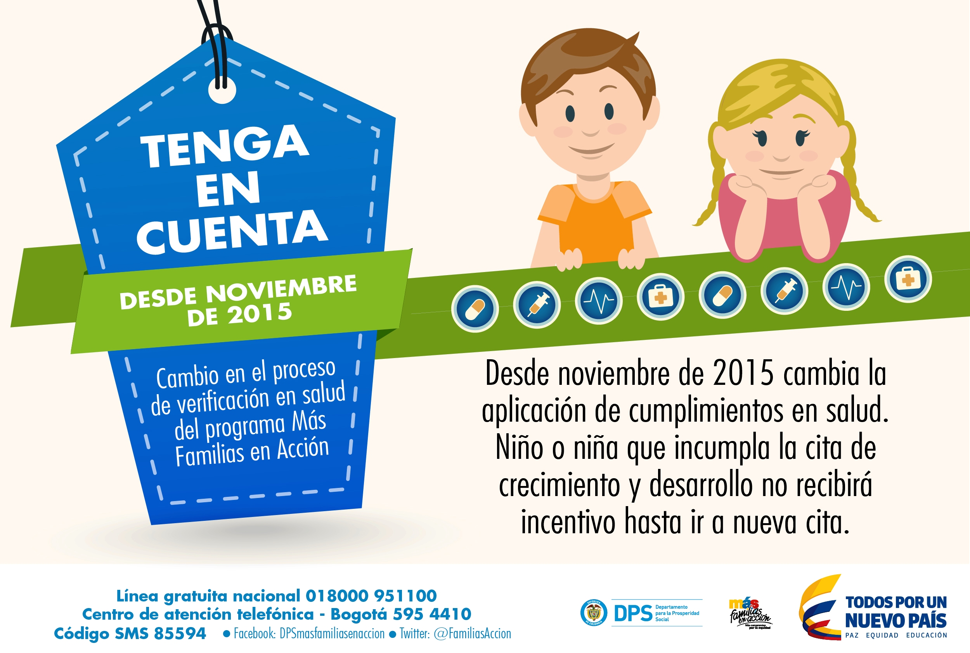

La Alcaldía de Pasto, la Secretaría de Bienestar Social y el Departamento para la Prosperidad Social a través del programa “Más Familias en Acción” informa a las madres titulares que tengan hijos menores de siete años de edad, que desde el mes de noviembre del año en curso el proceso de verificación en salud cambia.

Aquellas beneficiarias que no cumplan con los controles de crecimiento y desarrollo obligatorios de los menores, no recibirán incentivo en salud. Para que la familia pueda recibir este estímulo monetario, los niños deberán asistir al próximo control obligatorio lo más pronto posible.

De otra parte se hace el llamado a los beneficiarios para que verifiquen si están al día con los controles de crecimiento y desarrollo, cualquier duda acercarse a las instalaciones de Bienestar Social antiguo Inurbe en horario de 8:00 a 11:30 de la mañana y de 2:00 a 5:30 de la tarde.

Mayor Información: Subsecretaria de Bienestar Social, Margarita Rosero Gómez. Celular: 3216092753

DIPLOMADO EN INDUSTRIAS MUSICALES GALERAS ROCK 2015

Con el objetivo de cumplir con los incentivos de las bandas que participaron en el Festival Internacional Galeras Rock 2015, la Dirección Administrativa de Juventud dará apertura al diplomado “Industrias Musicales” que busca dotar de un conocimiento integral a los participantes acerca de las áreas de gestión, producción y comercialización de productos o servicios musicales.

En la jornada se ilustrará sobre las nuevas tecnologías para que los músicos diseñen y ejecuten autónomamente planes estratégicos de contenidos musicales renovados y así logren generar ingresos que garanticen la viabilidad de los proyectos. El diplomado se llevará a cabo a partir del 06 de noviembre hasta el 6 de diciembre de 2015 los fines de semana en el Departamento de Música de la Universidad de Nariño.

Cabe destacar que el diplomado contará con ponentes nacionales de gran trayectoria en la industria musical responsables del éxito grandes bandas, artistas y festivales de la escena musical colombiana, como: Alejandra Gómez directora de la casa productora de proyectos musicales Biche y manager de Mitú, Los Pirañas y Sidestepper.

Eugenio Chanin, amante del‘rock duro’ y el heavy metal, jefe de prensa del Festival Estéreo Picnic, Yaleza Echavarría, productora general de eventos, asesora en producción logística y en normatividad para espectáculos en Colombia, con experiencia en diferentes áreas como la dirección de proyectos, producción general de espectáculos y producción logística.

Así mismo, Johanna Pinzón, Psicóloga, creadora de una de las empresas de mayor crecimiento y valoración en el mercado latinoamericano de contenidos y productos innovadores, “Poliedro”, se ha destacado como coordinadora de los Festivales al Parque versión 2010-2012, fue asistente de la dirección de artes y coordinadora de circulación, estímulos y cooperación internacional del área de música del Ministerio de Cultura entre 2006 y 2009, es pianista de jazz y sonidos electrónicos.

Mayor Información: Dirección Administrativa de Juventud, Adriana Franco. Celular: 3186184096

EL CIVISMO Y LA CULTURA CIUDADANA SE SUBEN AL BUS

Mediante la estrategia denominada Ciudadanos Bacanos la Administración Local y Avante buscan llegar a los usuarios del servicio público de buses con mensajes que propenden por el uso correcto del Sistema de Transporte e inculcan valores cívicos en torno a la movilidad a través de la lúdica.

El gerente de la entidad Jorge Hernando Cote, manifestó que uno de los componentes claves para el buen funcionamiento del Sistema Estratégico de Transporte Público es la generación de una cultura del buen uso, la apropiación y el cuidado por parte de toda la ciudadanía. “De nada sirve contar con elementos tecnológicos de punta, con semáforos coordinados y enlazados con fibra óptica, con un centro de control único en el país, si no existe un manejo correcto y un buen comportamiento de la comunidad”, precisó el funcionario.

Este es uno de los proyectos que adelanta Avante para propiciar un cambio cultural en materia de movilidad y se ha venido ejecutando a lo largo de este año en diferentes espacios en convenio con la Secretaría de Cultura de Pasto.

Mayor Información: Gerente AVANTE SETP Jorge Hernando Cote Ante. Celular: 3148325653

CIERRE, PROGRAMA NACIONAL DE MICROFRANQUICIAS SOLIDARIAS INNOVADORAS

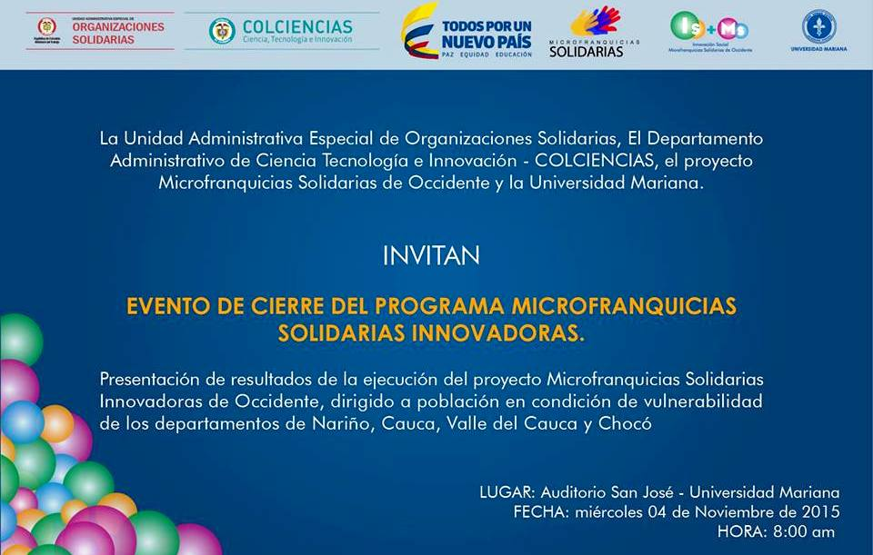

La Unidad Administrativa Especial de Organizaciones Solidarias – UAEOS- y El Departamento Administrativo de Ciencia, Tecnología e Innovación – COLCIENCIAS- entidades gestoras del Programa Nacional de Microfranquicias Solidarias Innovadoras, llevarán a cabo en la Universidad Mariana, el evento de cierre de este programa con los resultados de la ejecución del proyecto en el occidente de Colombia.

El acto que se realizará el miércoles 04 de noviembre en las instalaciones del auditorio San José de la Universidad Mariana a partir de las 8:00 de la mañana, contará con la participación de directivos de las entidades pertenecientes al Gobierno Nacional, ponentes de la Universidad Nacional y la Universidad Mariana; además de los directivos de las entidades pertenecientes a la alianza en la ejecución del mismo tales como: Universidad Mariana, SENA – regionales Nariño, Valle y Chocó- CREPIC Cauca, Alcaldía de Pasto, ACOPI Nariño y la Corporación Incubadora de Empresas de Nariño – CIEN-.

Esta presentación de resultados del proyecto de investigación aplicada, contempla la realización de tres eventos alternos durante la misma jornada: el primero de ellos, una rueda de prensa con los medios de comunicación nacionales y regionales, el segundo, la agenda académica que tendrá dos ponencias centrales, una muestra audiovisual de la intervención en los cuatro departamentos donde se ejecutó el proyecto y un foro con la población beneficiada; y el tercero, una muestra representativa de las Microfranquicias Solidarias del occidente de Colombia a través de la exposición de estos negocios solidarios.

Pasto Transformación Productiva

Oficina de Comunicación Social
Alcaldía de Pasto

